# **04/11/2016**

### 18h16: Gửi thành công mã RAW IR truy xuất từ file csv sang arduino, sử dụng processing và thư viện SerialCommand

* Thông qua 2 ví dụ của arduino.vn ở phần dưới, sử dụng thư viện SerialCommand để tạo hàm nhận lệnh từ processing, đọc dữ liệu phần tử mã RAW theo sau lệnh
* Đa phần các thử nghiệm đều cho phép arduino nhận các phần tử mảng RAW, sau đó ghép lại thành mảng 1 chiều (vector) tuy nhiên tồn tại sự không đồng bộ giữa PC và arduino. Điển hình là processing gửi hết 243 phần tử nhưng processing nhận không đủ, mặc dù đã sử dụng lệnh delay để chờ.
* Khắc phục bằng cách tạo một hàm phản hồi xác nhận đã nhận dữ liệu trong arduino code, và gửi xác nhận này tới processing, processing chỉ gửi tiếp dữ liệu khi có xác nhận này. Kết quả là arduino đã nhận đủ 243 phần tử mà không cần sử dụng hàm delay.
* **Đã test trên mạch thực, mã raw lấy từ csv, processing gửi sang arduino, arduino điều khiển bằng LED IR. Kết quả chạy hoàn hảo.**

Các em có thể tham khảo trong thư mục **Arduino code/Fujitsu_sendIRCode_from_csv**

# **03/11/2016**

### 21h35: Tiếp tục nghiên cứu về việc gửi dữ liệu từ PC sang arduino sử dụng processing

Về nguyên tắc, chuyển dữ liệu từ processing sang arduino gần giống với giao tiếp giữa 2 arduino với nhau. Tại 2 link này có một ví dụ về việc tạo một lệnh kèm thông tin lệnh tới arduino:

<http://arduino.vn/bai-viet/275-giao-tiep-giua-hai-mach-arduino-bat-ky>

<http://arduino.vn/bai-viet/364-giao-tiep-giua-may-tinh-va-arduino-thong-qua-serial-kham-pha-processing>

Điểm mấu chốt là lập một hàm lệnh SerialCommand cho phép khi xác nhận có lệnh thì đọc tiếp các dữ liệu thông tin của lệnh. Kết quả chờ ngày mai test

### 09h30: Làm việc về truy xuất file dữ liệu file csv trên PC, thông qua Processing, gửi sang Arduino

* Code truy xuất dữ liệu từ file csv trên processing đã truy xuất thành công dữ liệu từ file csv. Dữ liệu được truy xuất dưới dạng từng phần tử của table, dùng vòng for ghi dữ liệu ra biến lưu mã RAW. Tuy nhiên chuyển sang arduino để đọc dữ liệu có vấn đề.
* Vấn đề ghi nhận: arduino chỉ nhận dữ liệu dạng BYTE có giá trị từ 0 - 255, lớn hơn sẽ quy về phần dư. Đương nhiên không nhận dữ liệu mảng
* Một số yêu cầu khắc phục
* Chỉnh sửa trong code processing, quy về việc gửi 1 phần tử mảng thành 2 giá trị: phần thương số cho 255 và số dư. Ví dụ:

<http://stackoverflow.com/questions/24790063/sending-numbers-greater-than-256-over-serial-connection>

* Sử dụng module SD card để lưu trực tiếp dữ liệu mã RAW (không cần dung lượng quá lớn). Truy xuất trực tiếp dữ liệu từ SD card có khả năng đơn giản hơn là truy xuất từ PC.
* Lưu trực tiếp mã RAW vào bộ nhớ flash của arduino không được khuyến khích do dữ liệu quá nhiều.

# **24/10/2016**

### 11h00: Tiến hành sửa mạch phần cứng và ghi file

* Đã ghi được file csv mã hồng ngoại của điều khiển điều hòa.
* Dữ liệu csv đã được căn chỉnh hoàn thiện tới version 1.2.1

# **23/10/2016**

### 9h00: Viết chương trình ghi file csv mã hồng ngoại của diều khiển điều hòa.

* Đã viết xong chương trình và tiến hành ghi file nhưng bị lỗi phần cứng.

# **22/10/2016**

### 21h32: Sửa code processing cho trường hợp ghi data nhiệt độ + độ ẩm vào file csv

* Có nhầm lẫn trong việc sử dụng bảng (sử dụng dataTable thay cho table)
* Đã sửa lại code và chạy tốt

Kết quả:

Đã ghi được nhệt độ và độ ẩm vào file csv

# **19/10/2016**

### 14h00: Thảo luận công việc trên tầng 17 nhà A1

Thảo luận nội dung việc xuất dữ liệu từ arduino vào file csv thông qua phần mềm processing. Các bước tiến hành như sau

* Đọc hiểu nội dung theo đường link đã gửi
* Thực hiện việc lấy dữ liệu từ cảm biến nhiệt độ - độ ẩm lưu vào file csv theo dạng: thời gian, dữ liệu nhiệt độ, dữ liệu độ ẩm
* Ap dụng vào việc lưu dữ liệu RAW IR vào file csv

Các công việc kế tiếp

* Đọc hiểu việc truy vấn dữ liệu trong file csv
* Gửi dữ liệu cần thiết tới arduino
* Áp dụng vào việc truy vấn dữ liệu RAW IR trong file csv, gửi tới arduino để điều khiển điều hòa
* Xây dựng prototype No1: Mạch arduino điều khiển tự động điều hòa, dựa trên dữ liệu đo được từ cảm biến nhiệt độ, bộ đếm thời gian thực và cảm biến chuyển động PIR

Thảo luận về bản chất của làm việc theo nhóm và phân trách nhiệm trong nhóm như sau:

**@ Nhật:** nhóm trưởng, phụ trách chung các vấn đề liên quan tới đại diện cho nhóm làm việc với nhà trường và các thầy, tổ chức làm việc và tổ chức họp nhóm. Cập nhật thông tin thường xuyên cho thầy.

Về chuyên môn: phụ trách chính về định hướng thực hiện nhiệm vụ, lập trình và test thử mạch. Ngoài ra vẫn tham gia các nội dung do các bạn khác đóng vai trò phụ trách.

**@ Mười:** phụ trách việc thực hiện các công việc thiết kế, lắp ráp và chế tạo. Cập nhật những nội dung công việc thực hiện theo yêu cầu và tự thực hiện (chia sẻ những việc em đang tự làm và ý tưởng của em), bao gồm cả sơ đồ nguyên lý, ảnh chụp và video kết quả. Ngoài ra vẫn tham gia các nội dung do các bạn khác đóng vai trò phụ trách.

**@ Nga:** phụ trách việc tóm tắt nội dung công việc của các bạn, viết báo cáo các nội dung đã hoàn thành (ví dụ: mạch lấy mã IR đã hoàn thành cơ bản, em có thể viết được rồi đấy) và sẽ phụ trách viết tin bài. Ngoài ra vẫn tham gia các nội dung do các bạn khác đóng vai trò phụ trách.

**@ Tuấn:** phụ trách phản biện, vạch ra các vấn đề trong nội dung công việc và có trách nhiệm suy nghĩ đưa ra giải pháp khắc phục. Nhiệm vụ của em là giúp đỡ Nhật đưa ra code sạch, tối ưu và chạy tốt, giúp Mười đưa ra thiết bị hoàn hảo, ít vấn đề kỹ thuật và giúp Nga soạn ra báo cáo tốt và chất lượng. Ngoài ra vẫn tham gia các nội dung do các bạn khác đóng vai trò phụ trách.

# **13/10/2016**

### 9h00: Cả nhóm lên gặp thầy giáo tiếp tục triển khai công viêc. Nội dung công việc:

* Sửa lại code và lấy mã. Kết qua đã lấy được mã nhưng thiếu chế độ mode 3.
* Triển khai tiếp các công việc tiếp theo
* Gặp mặt và giao lưu với thầy Sơn

11h30: Chạy lại code lấy mã sau khi đã chỉnh sửa

# **12/10/2016**

### 14h00: Chạy mạch chính thức và lấy được mã Raw

# **10/10/2016**

### 21h30 - 24h: thầy Hoàng Anh sửa code cùng với nhóm

* Đã chỉnh sửa lại nội dung code cho phù hợp với phương thức điều khiển thực tế của remote chunghop
* Đã áp dùng hàm millis() vào tạo hàm trễ không làm dừng mạch
* Đã chạy thử nhiều lần để phân tích lỗi, bao gồm việc loại trừ nguyên nhân vật lý (mạch)
* Thêm dòng lệnh biến++ và biến-- ra ngoài một số vòng lặp for để hạn chế biến trạng thái vượt ra ngoài điều kiện biên

**Kết quả: Code đã cho phép điều khiển remote chạy hết tất cả các chế độ và trạng thái cần thiết. Tuy nhiên code raw của mã IR lấy được thông qua máy của Tuấn bị lỗi toàn giá trị nút OFF**.

@ Tuấn: Tôi nghĩ là phần mềm arduino của em có vấn đề. Trước khi nghĩ đến việc thay mạch arduino mới, em cần thiết phải gỡ hết phần mềm arduino lẫn code đi rồi cài lại. Riêng mắt thu hồng ngoại em cần thiết phải thay loại tốt hơn.

***Dự kiến các em lên gặp tôi vào sáng thứ 5, 9h ngày 13/10 như mọi khi. Nếu có gì thay đổi tôi sẽ thông báo sớm cho các em***

# **06/10/2016**

### 9h00: Gặp thầy giáo tiếp tục triển khai công việc

# **05/102016**

### 21h36: Công việc ngày mai cần tiến hành

* Code bị lỗi, cần phải sửa lại
* Hướng dẫn cài đặt google drives trực tiếp trên PC, chỉnh sửa, cập nhật file arduino và kết quả theo thời gian thực
* Chạy thử mạch, đánh giá kết quả
* Hướng dẫn phân tích dữ liệu
* Hướng dẫn ghi file

# **04/10/2016**

### 22h33: Việc tiếp theo - lập trình cho phép arduino ghi thẳng dữ liệu IR vào file txt (hoặc csv)

Các em có thể tham khảo link này:

<http://arduino.vn/bai-viet/764-logging-data-arduino-excel-luu-du-lieu-tu-arduino-vao-tep-excel-tren-may-tinh>

Đây là hướng dẫn lưu vào file csv các em có thể bắt đầu lưu bằng csv trước.

# **30/9/2016**

### 21h37: Tóm lược nội dung chính buổi làm việc sáng nay

**Hoàn thiện mạch lấy mã raw - ưu tiên số 1**

* Chuyển từ sử dụng 2 arduino sang sử dụng 1 arduino
* Nhúng code thu mã raw vào code điều khiển remote đa năng
* Sửa lại theo gợi ý sáng nay để tối ưu code
* Copy dữ liệu thu được từ serial monitor vào file text

**Các công việc tiếp theo - ưu tiên số 2**

* Nghiên cứu cách cho phép arduino ghi thẳng vào file text hoặc csv trong máy tính
* Xây dựng mạch arduino cho phép đọc dữ liệu raw từ file text hoặc csv và gửi tín hiệu hồng ngoại đi
* Xây dựng prototype No1: Mạch arduino điều khiển tự động điều hòa, dựa trên dữ liệu đo được từ cảm biến nhiệt độ, bộ đếm thời gian thực và cảm biến chuyển động PIR

**Công việc khác - ưu tiên số 3**

* Chế tạo thiết bị điều khiển rèm của tầng 17 nhà A1
* Chế tạo thiết bị điều khiển đèn (tắt, bật, tăng giảm theo cường độ sáng đo được)
* Chế tạo công tơ điện tử (đo dòng điện, điện áp, công suất, cosphi)
* Chế tạo hệ thống tưới cây tự động

9h: cả họp họp và lấy ý kiến của thầy Hoàng Anh

Sửa lỗi.

Triển khai kế hoạch mới.

# **25/9/2016**

Đã lấy và hoàn thành mã raw

# **23/9/2016**

-16h: cả nhóm ở lại họp

Đã điều khiển được điều hòa trên lớp

Lấy và xử lý được mã raw

# **22/9/2016**

9h00: tất cả lên gặp thầy giáo bàn bạc công việc

# **19/9/2016**

19h00:

-nhóm tập chung tại phòng Nga, Tuấn vắng mặt (có lý do).

-test thử thuật toán lấy mã của 5 phím: on off , tăng, giảm ,wind ,mode.

Kết quả: đã lấy được mã.

Note: thầy kiểm tra thuật toán xem có sai sót chỗ nào k với ạ.

Có 1 vấn đề: mã thu được rất dài,đưa vào chương trình sec bị tràn bộ nhớ, thầy có cách nào khắc phục được không ạ???

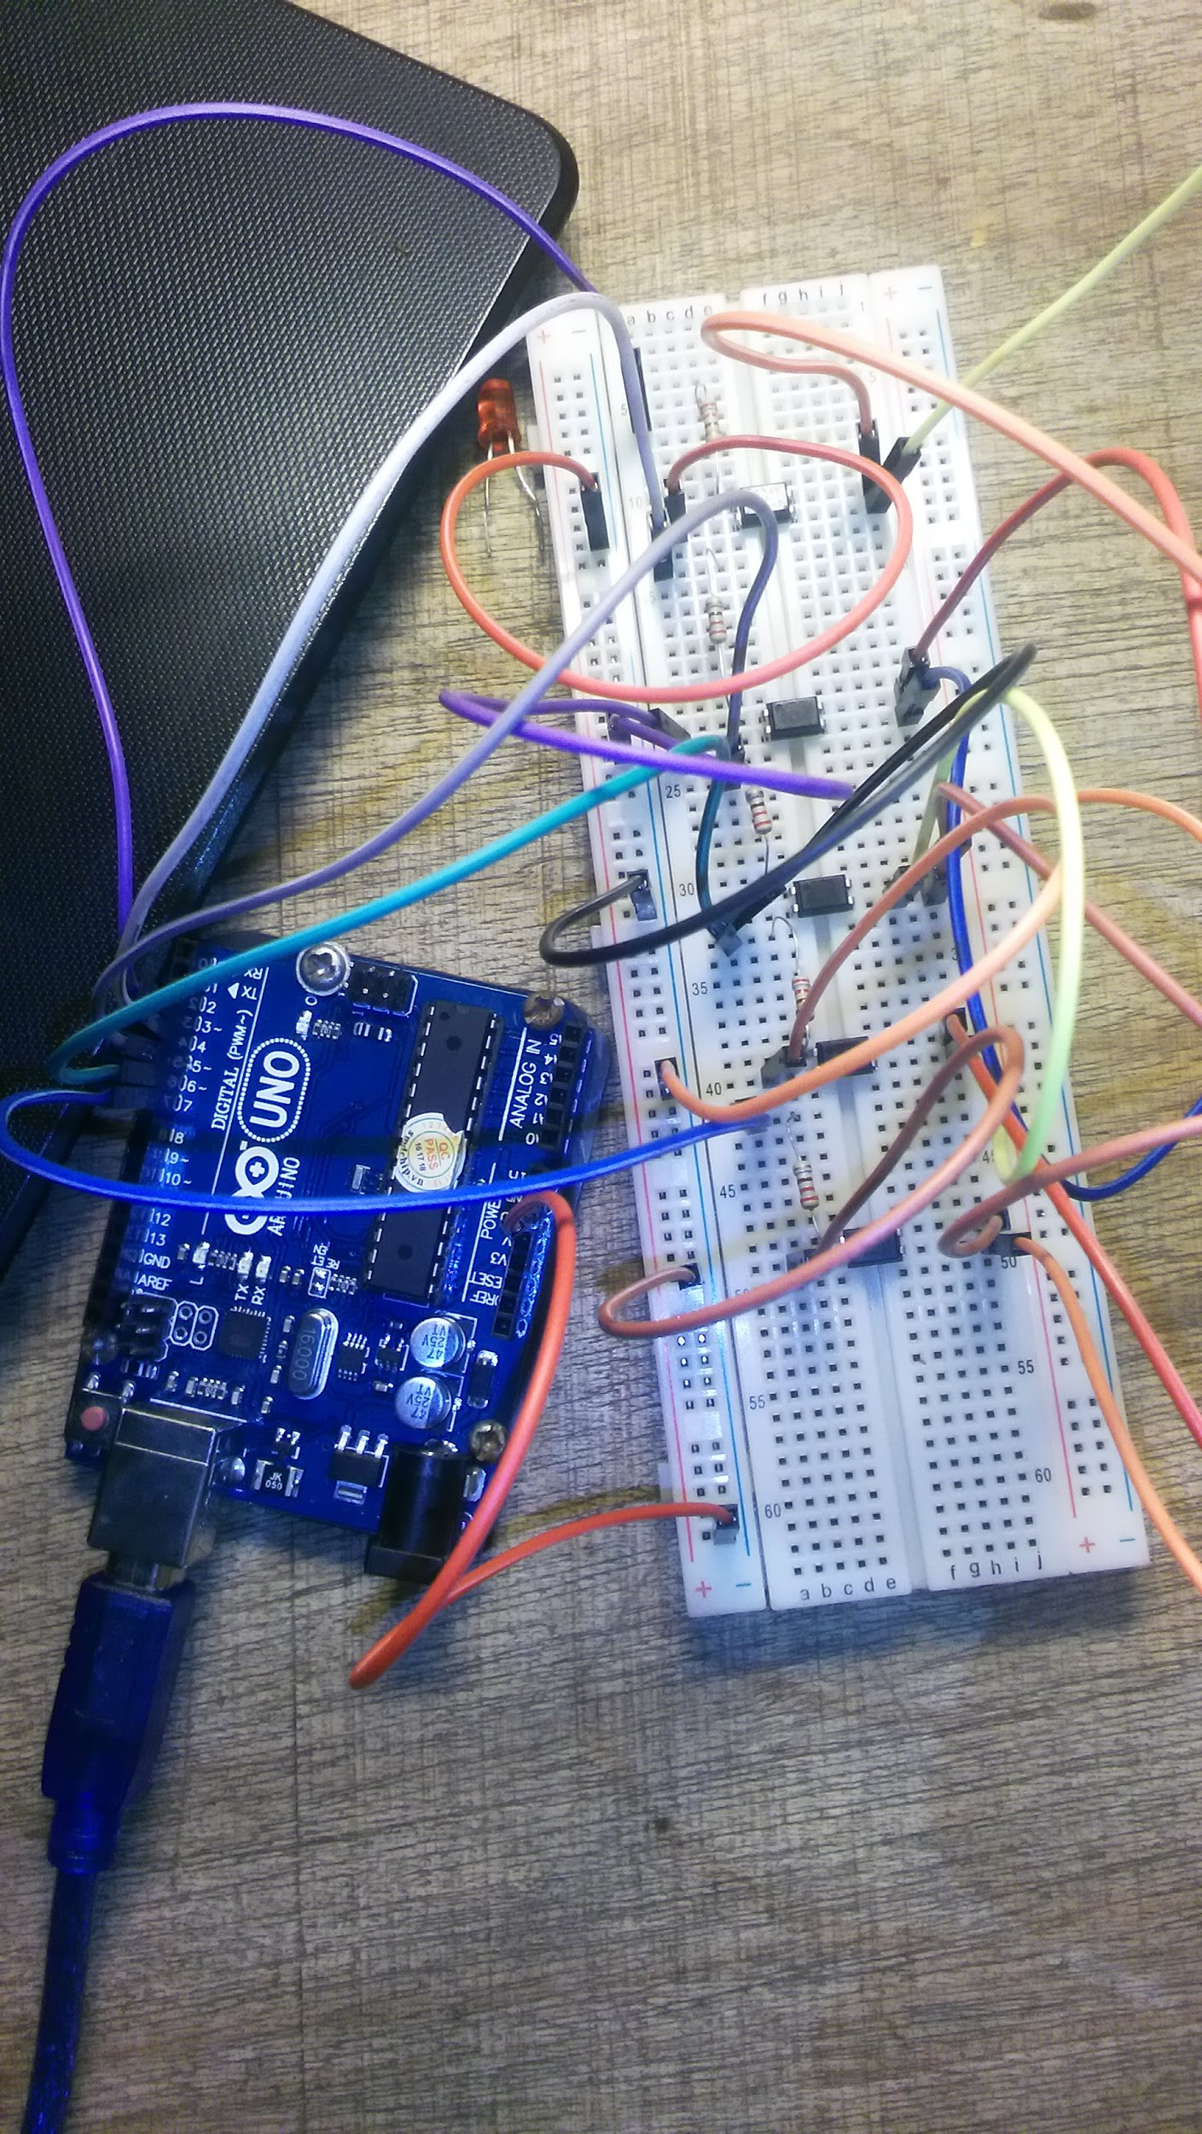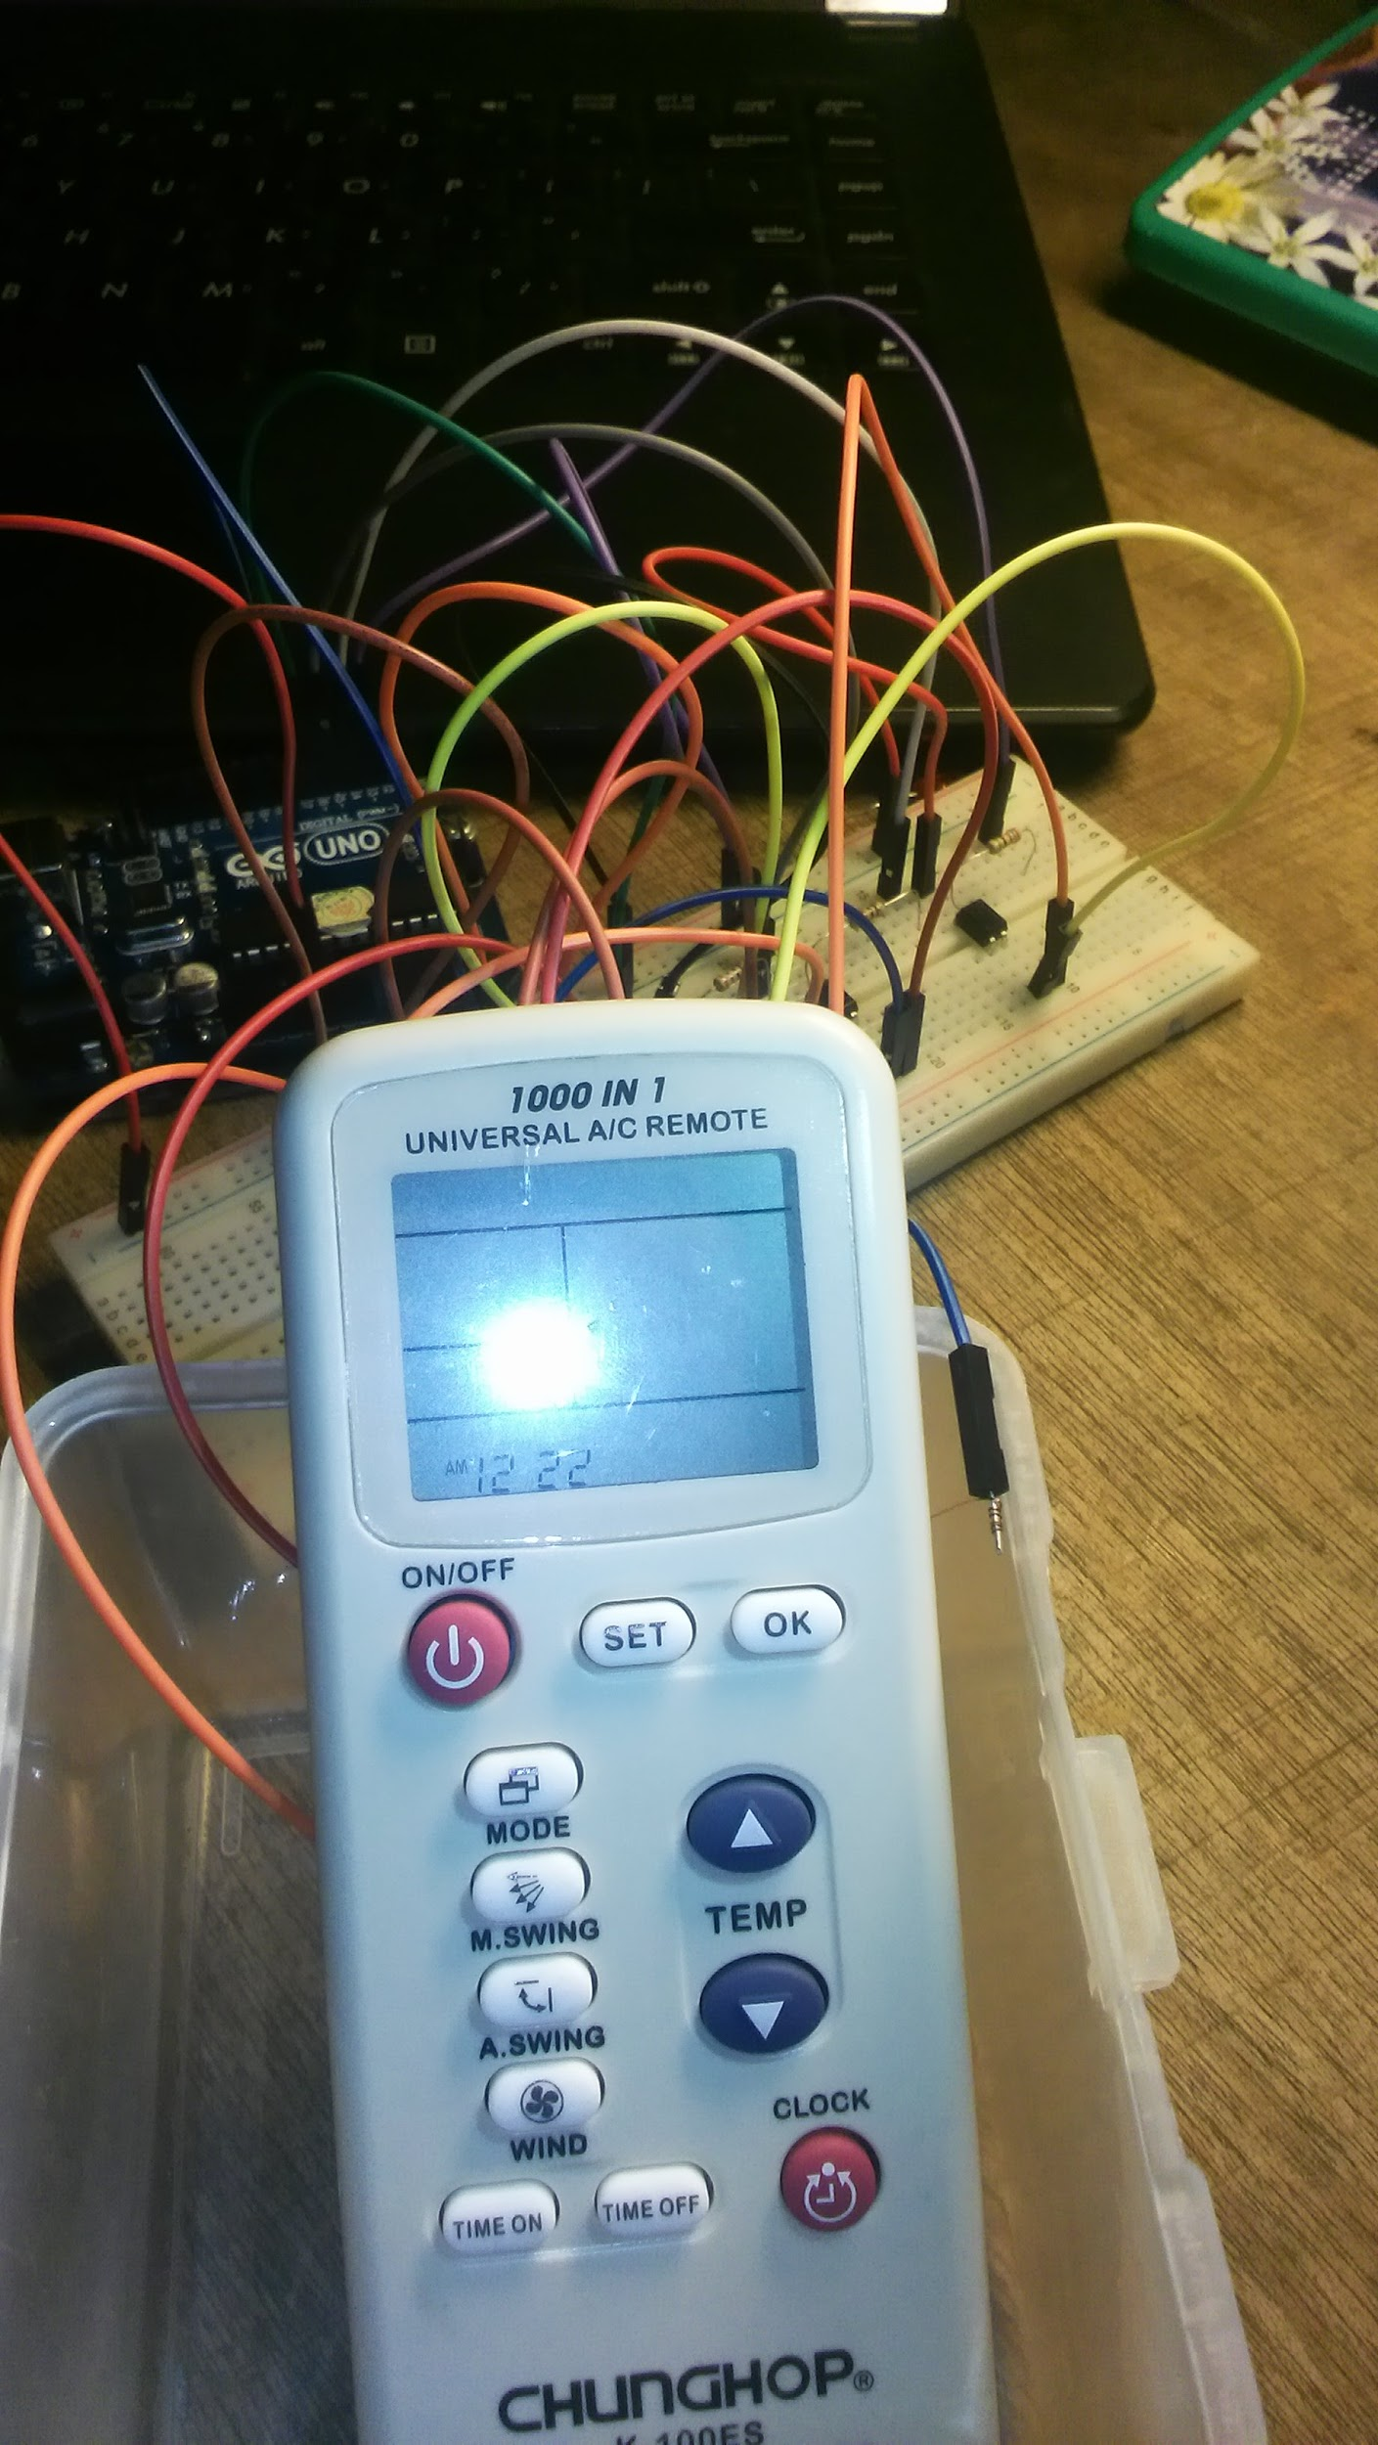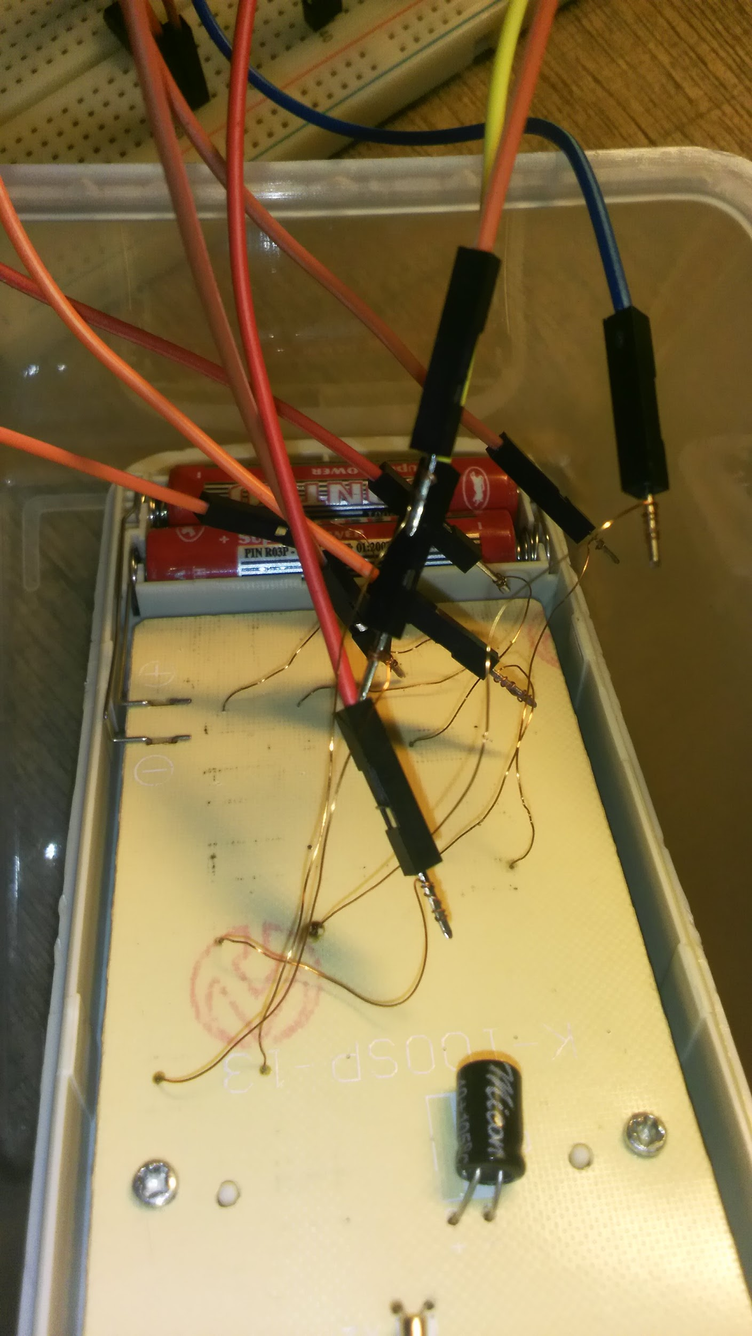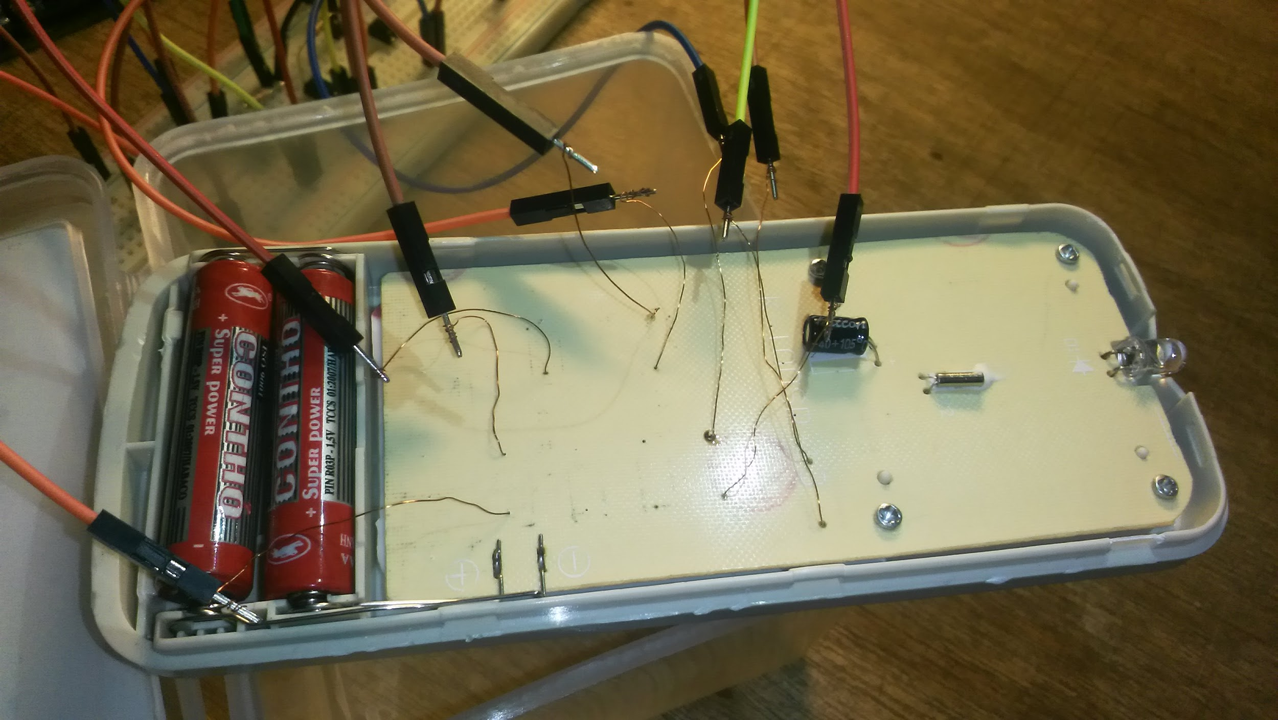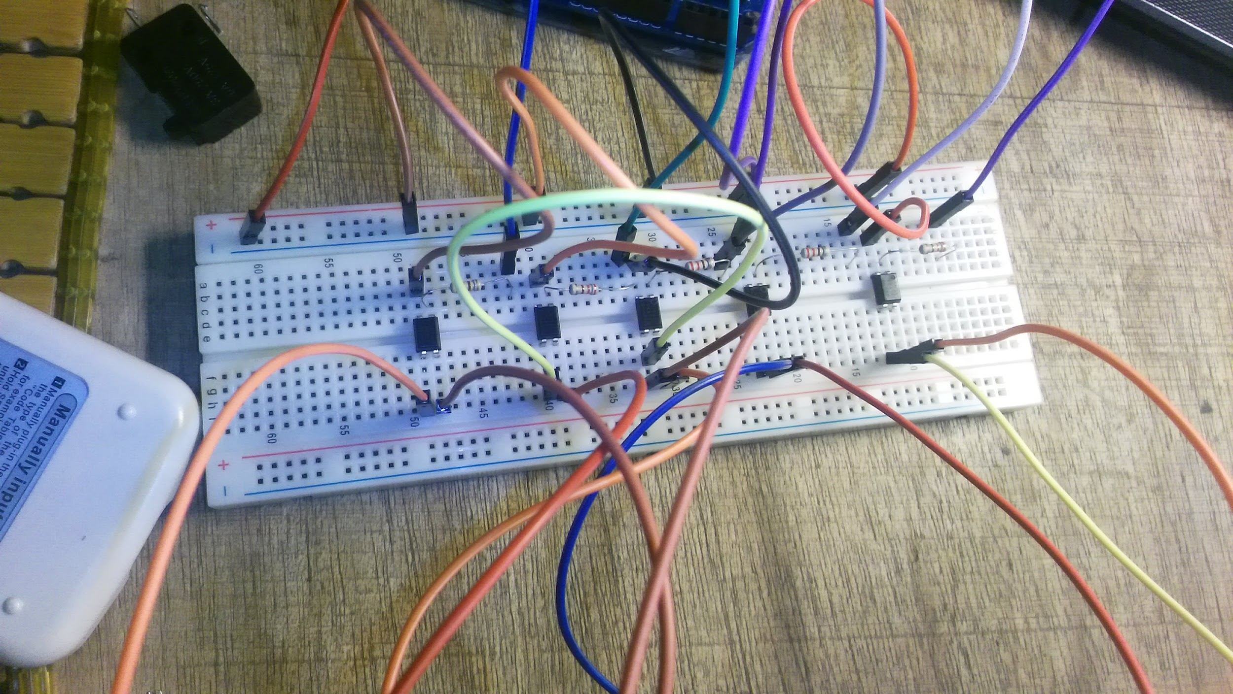

# **17/9/2016**

1:00

@Thầy Hoàng Anh: sáng thứ 3 bọn em thực hành 6 tiết ạ.

@ Mọi người: Vậy chúng ta làm việc sáng thứ 5, 9h như mọi khi nhé.

Cuối tuần nhóm hầu như về quê hết ạ, k tập chung đuợc nhóm để thảo luận.

Kết quả cũng chưa khả quan lắm.

# **16/9/2016**

### 21h33: Một số lưu ý

* Đối tượng test điều khiển hồng ngoại là điều hòa fujitsu nhà A1, các em cần dò mã chuẩn trước khi tiến hành lấy dữ liệu
* Các em làm thuật toán trước khi tiến hành chạy nhé
* Tuần sau (nếu không bận gì) các em lên gặp tôi vào sáng thứ 3 để đánh giá mạch trước khi chạy lấy dữ liệu nhé

### 8h15: nhóm tập trung tại thư viện bắt đầu triển khai dự án.

* Sử dụng 1 arduino thu hồng ngoại
* 1arduino + optocoupler+ remote phát hồng ngoại thay thế nút ấn~> lấy mã raw.
* 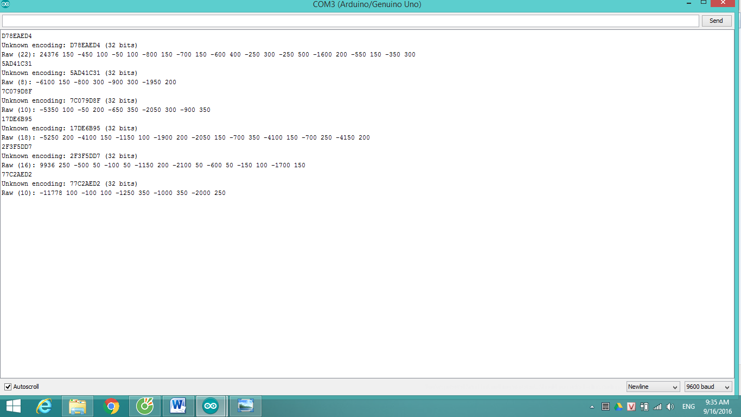

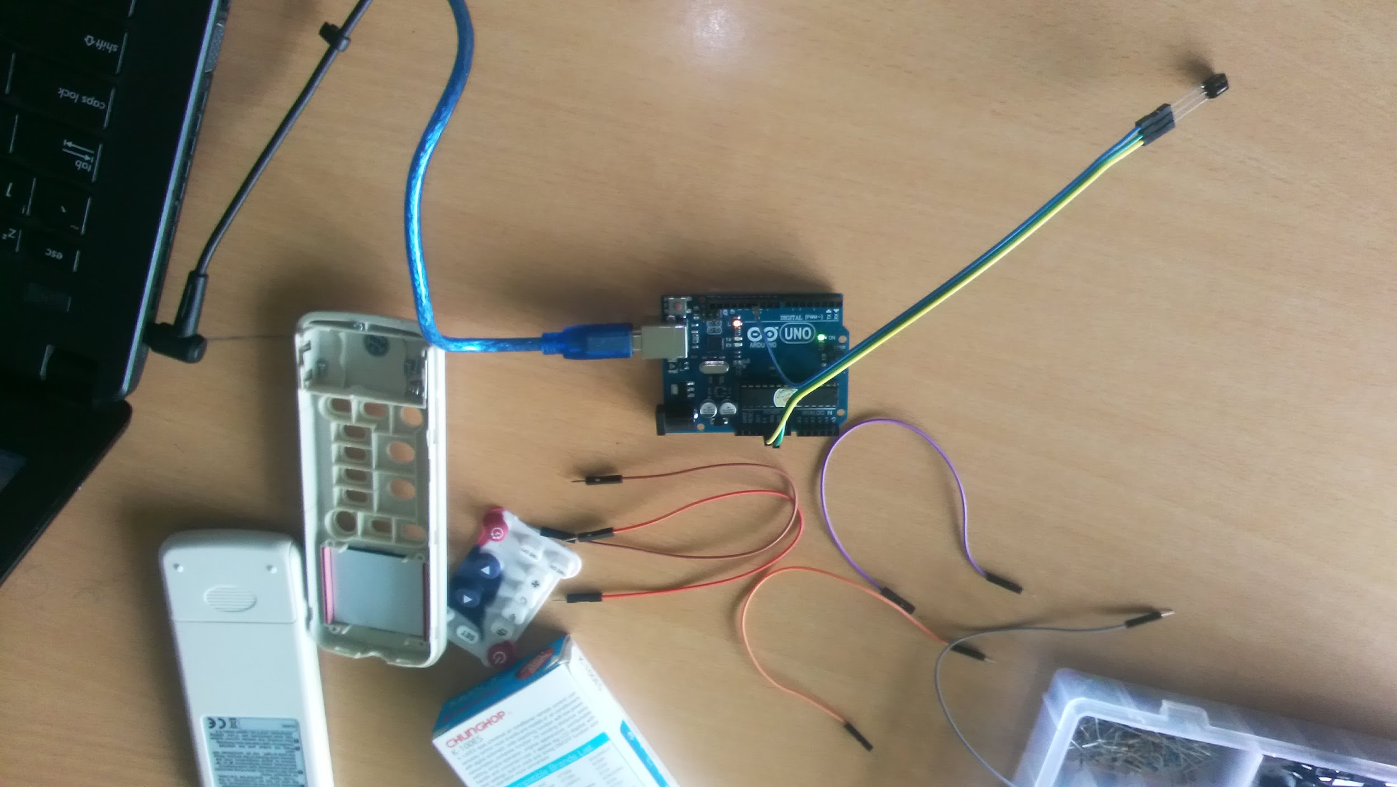

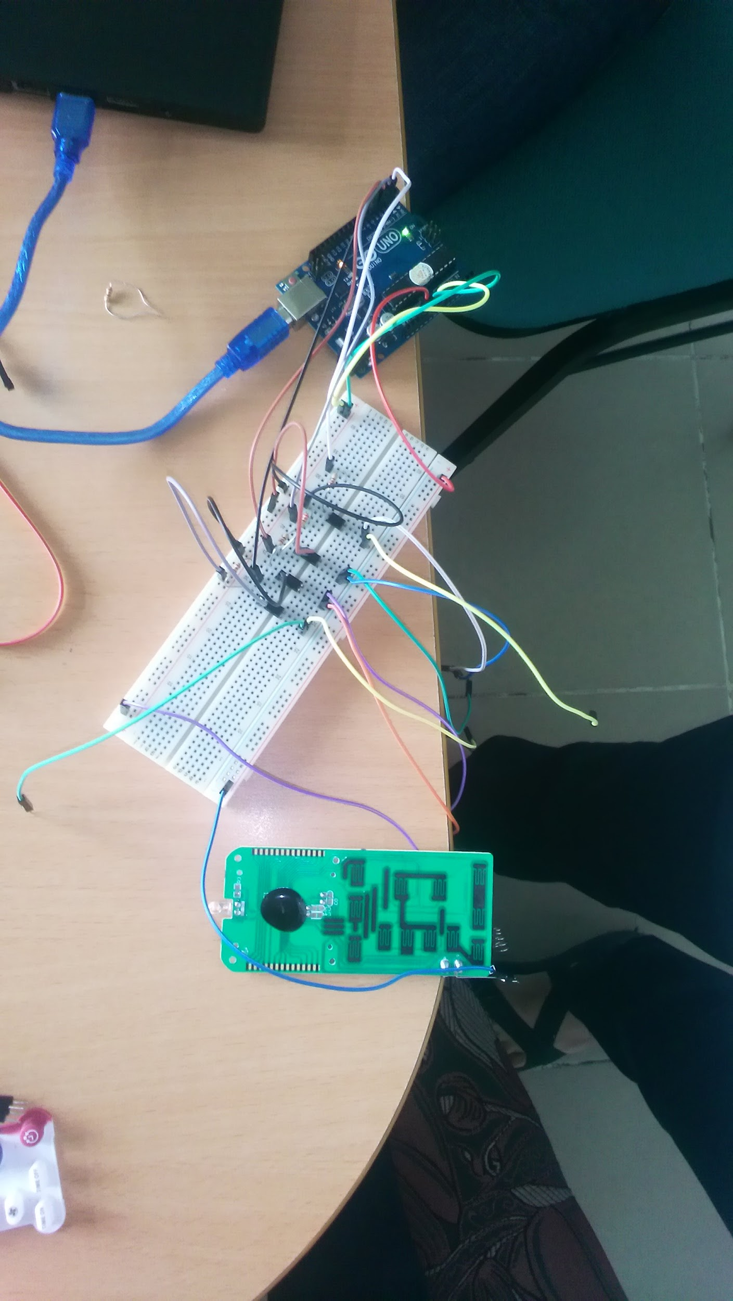

# **15/09/2016**

### 23h10: Một số nội dung tham khảo (đường link)

* [Infrared remote control (điều khiển bằng hồng ngoại) với Arduino](http://arduino.vn/bai-viet/288-infrared-remote-control-dieu-khien-bang-hong-ngoai-voi-arduino)
* [Nghiên cứu về tín hiệu hồng ngoại của Remote điều hòa, ứng dụng trong các dự án nhà thông minh](http://arduino.vn/bai-viet/1014-nghien-cuu-ve-tin-hieu-hong-ngoai-cua-remote-dieu-hoa-ung-dung-trong-cac-du-nha-thong)
* [Nghiên cứu về tín hiệu hồng ngoại của Remote điều hòa, ứng dụng trong các dự án nhà thông minh <Phần 2>](http://arduino.vn/bai-viet/1045-nghien-cuu-ve-tin-hieu-hong-ngoai-cua-remote-dieu-hoa-ung-dung-trong-cac-du-nha-thong)

Các em tham khảo xong thì thực hiện trên điều khiển đa năng các bước tuần tự như sau:

**Bước 1:** Nối mỗi optocoupler cho các phím chế độ (làm mát, sưởi, khô, gió), tăng nhiệt độ, giảm nhiệt độ, quạt gió và bật tắt

**Bước 2:** Thử nghiệm sử dụng arduino tác động lên các phím điều khiển một điều hòa bất kỳ

**Bước 3:** Lắp thêm mắt thu hồng ngoại để nhận tín hiệu từ điều khiển

**Bước 4:** Xây dựng thuật toán (lặp) để nhận được hầu hết các dữ liệu hồng ngoại cần thiết (mã raw)

**Bước 5:** Copy dữ liệu hồng ngoại (mã raw) vào file .txt và xử lý dữ liệu

**Bước 6:** Truy xuất cơ sở dữ liệu để điều khiển điều hòa như ý muôn

Các em cứ làm đi nhé, khó đến đâu thì các em cứ mạnh dạn hỏi tôi đến đấy. Các em cập nhật các nội dung liện quan vào đây nhé, khuyến khích chụp ảnh hạn chế video (dung lượng nặng lắm)

9h: nhóm tập trung gặp thầy. Đã làm 1 số mạch.

Thầy triển khai 1 số phương án sắp tới cần làm.

Gặp thầy Định, chia sẻ kinh nghiệm.

# **11/09/2016**

### 1h06: Thực hiện lại project 15 Hacking Button trong sách Arduino Projects Book

**Mục tiêu:** Thành thạo mạch cho phép giả lập nhấn nút của một điều khiển hoặc bàn phím máy tính hoặc máy tính bỏ túi (đồ cũ là tốt hơn cả), trước khi làm việc trên remote của điều hòa

**Linh kiện cần chuẩn bị (mỗi em nên có) :**

* Một board Arduino UNO
* Một board cắm
* Vài con optocoupler 4N35 (khoảng 10 con để còn dùng cho các project sau)
* Điện trở 220 Ohm (các em có thể mua nhiều loại điện trở khác nhau mỗi loại số lượng từ 10 trở lên)
* Dây cắm (đực-đực, cái-cái, đực-cái)
* Đèn LED hồng ngoại 3mm (khoảng 10 cái) (phục vụ nhiệm vụ kế tiếp)
* Mắt thu hồng ngoại (HSB0038b) (khoảng 3 cái) (phục vụ nhiệm vụ kế tiếp)

**Các bước thực hiện:**

* Đọc kỹ hướng dẫn trong sách
* Tìm một điều khiển hoặc bàn phím hoặc máy tính bỏ túi cũ
* Ráp mạch và chạy demo